Professor: Danilo Sibov

**Cloud Computing | Aula 17**

**Introdução ao AWS Command Line**

Este módulo aborda os seguintes tópicos:

**Laboratório 1 –** Mudar a Região da VPC

**Laboratório 1 -** Mudar a Região da VPC

**Etapa 1:** Abra o PowerShell em sua máquina local   
  
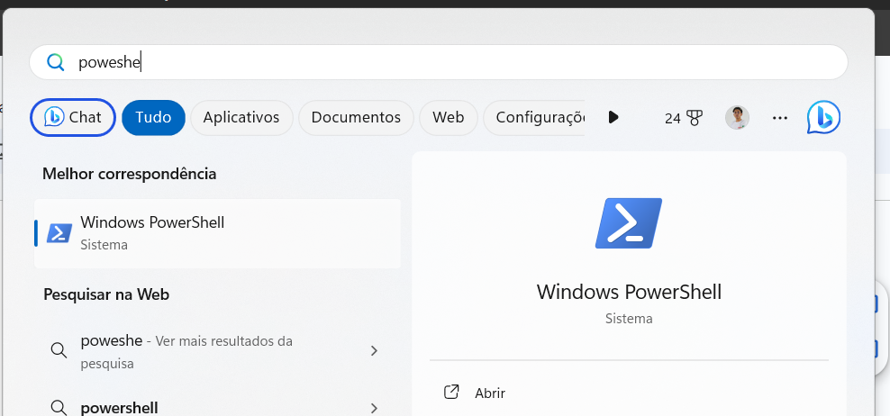  
  
**Etapa 2:** Execute os seguintes comandos para criar a VPC, a AZ e a sub-rede:  
  
**Comando:** $vpcId = aws ec2 create-vpc --cidr-block 10.0.0.0/16 --output json  
Neste comando ele cria a vc e define o IP/16 de sua vpc   
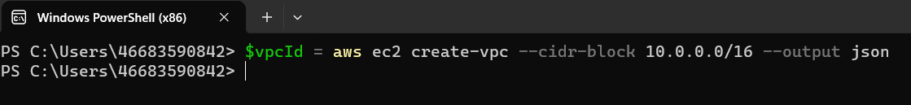  
  
**Comando:** Select-Object -ExpandProperty VpcId  
  
  
  
  
  
**Comando:**  
  
Copie o VpcID  
  
  
**Comando:** aws ec2 wait vpc-available --vpc-ids (sua-vpc-id-aqui)  
  
  
  
**Comando:** $subnetId = aws ec2 create-subnet --vpc-id (ID-da-vpc) --cidr-block 10.0.0.0/24 --availability-zone us-east-1c --output json  
  
  
  
**Comando:** Select-Object -ExpandProperty SubnetId  
  
  
  
**Comando:** Write-Output “Sub-rede criada $subnetId”  
  
  
  
**Comando**: aws ec2 wait subnet-available --subnet-ids (ID da Subnet)  
  
